助学金操作手册
（院系老师）

业务介绍
该功能主要是对助学金的管理

进入应用
1、登录
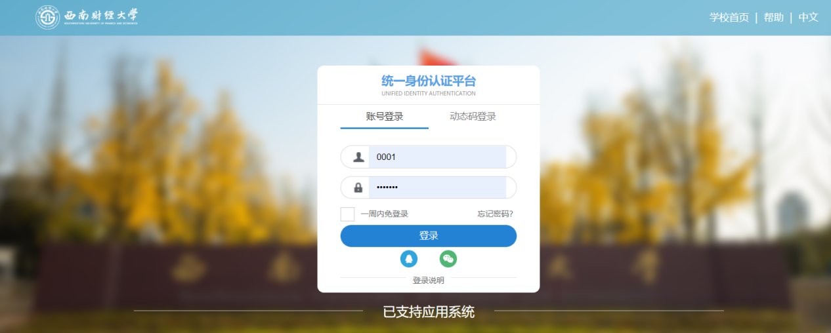
- 登录后进入助学金应用
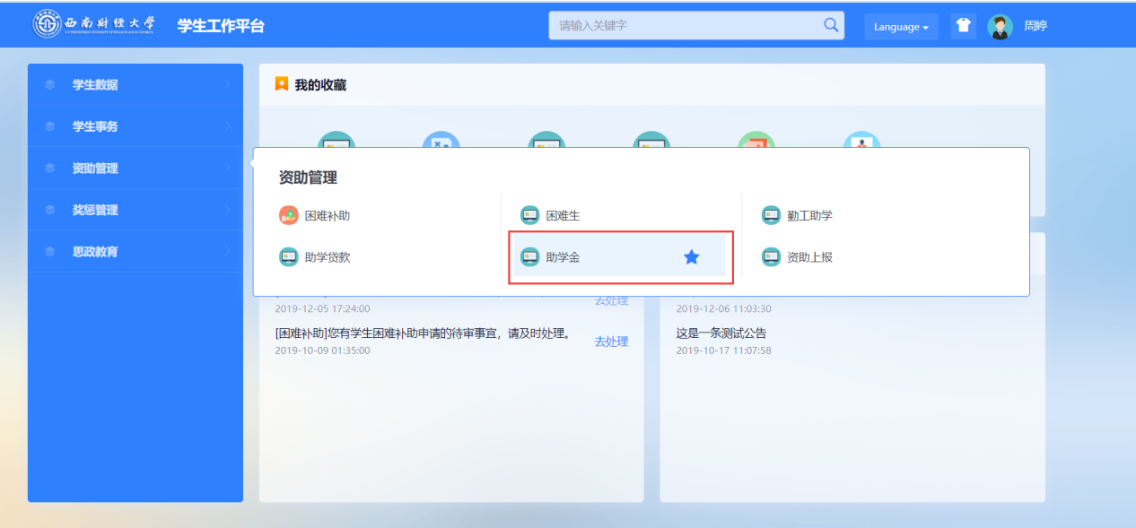

助学金公示
对于获奖助学金进行公示，可点击进行查看

助学金审核
对助学金的审核管理，可对辅导员提交的助学金申请进行审核通过或不通过，可对助学金进行提名，可对审核记录进行导出操作。
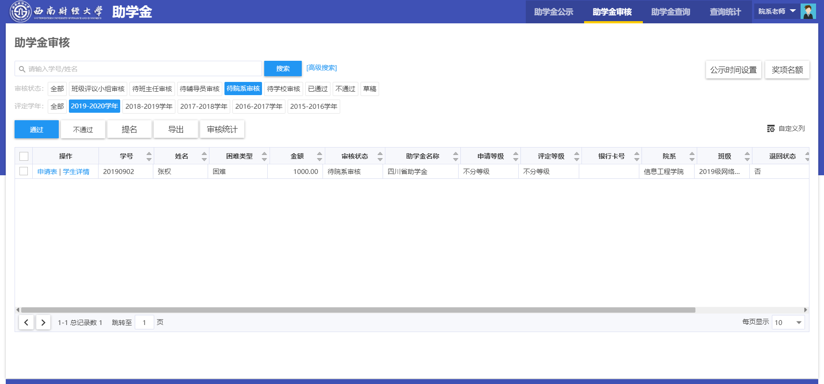

审核统计
以班级为维度进行统计，可勾选班级进行批量审核。
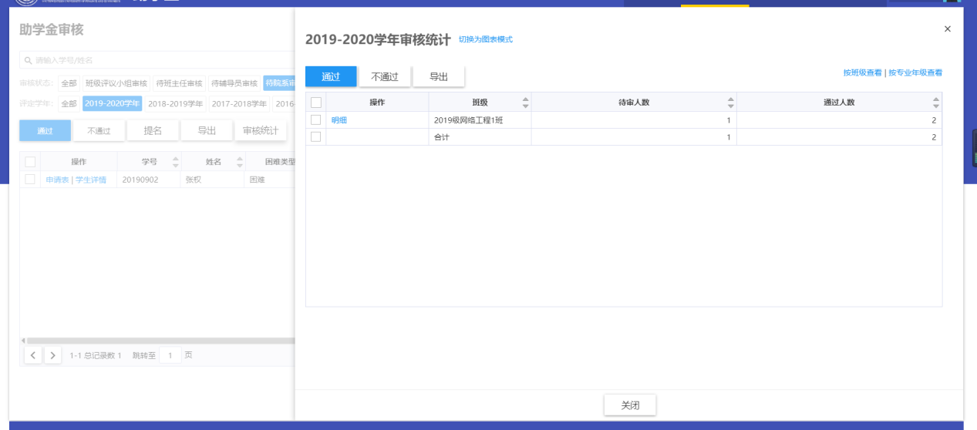

提名
点击提名按钮，填写助学金信息，选择学生学号填写学生信息后提交
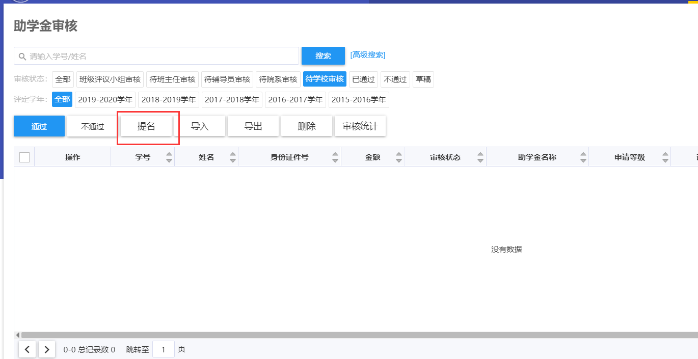
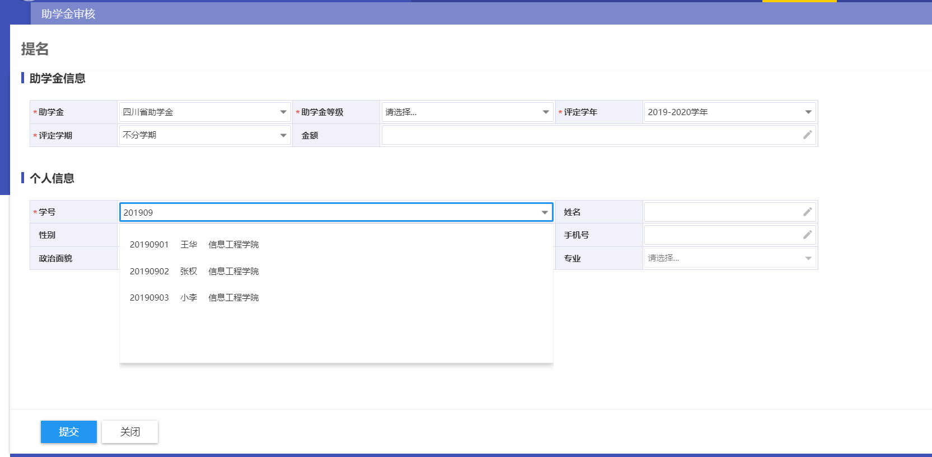

审核
可勾选一个或多个批量审核
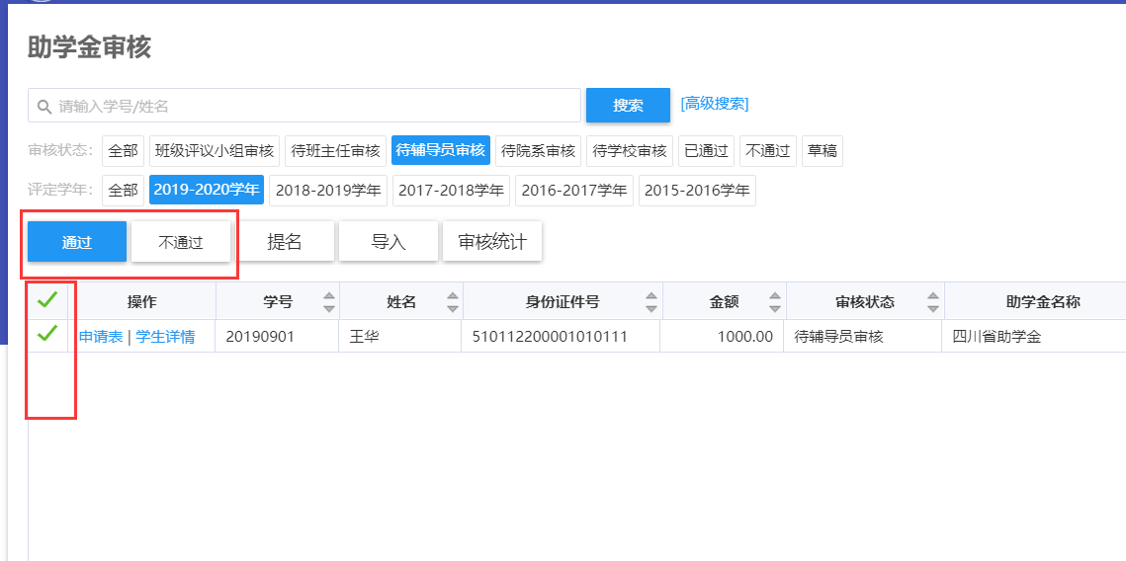
也可以点击“申请表”查看详细信息进行单个审核，点击【退回】可退回学生重新填写
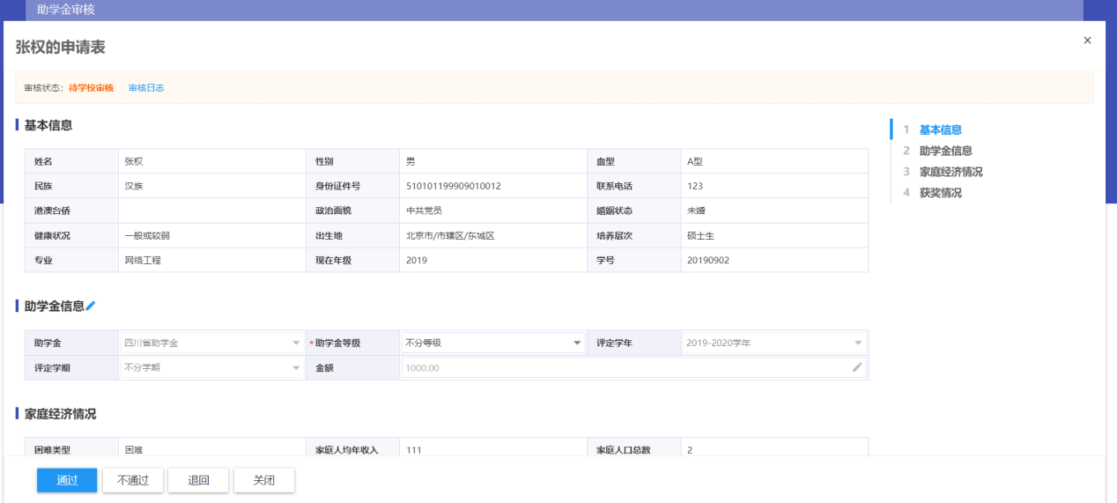

助学金查询
该功能主要作查询助学金信息
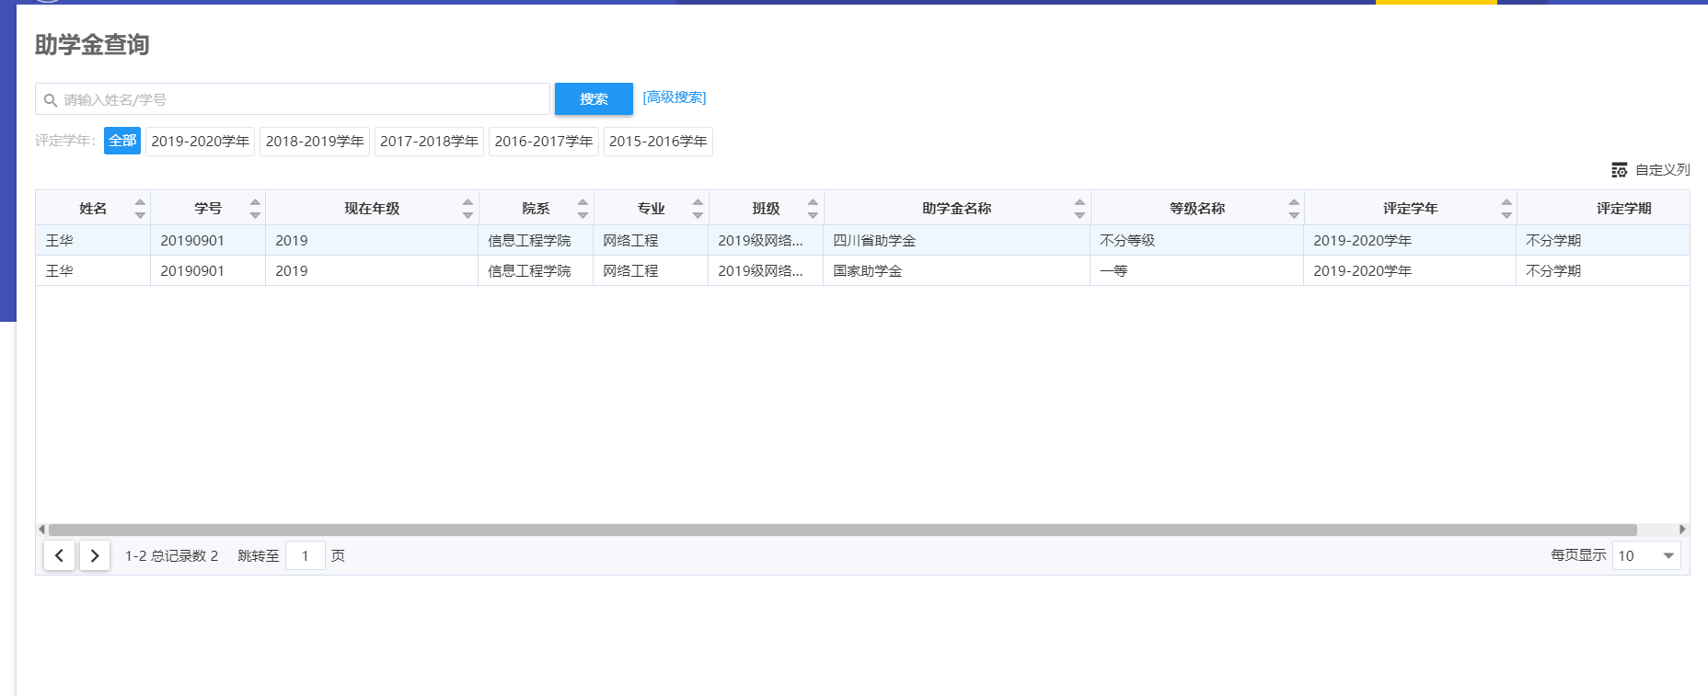

其他功能

高级搜索
可选择需要关键字进行搜索，快捷筛选出需要数据（各界面操作一致）。点击高级搜索。
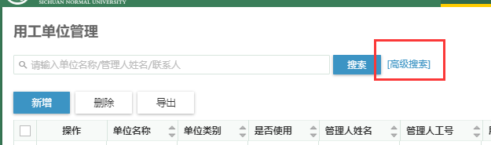
点击添加搜索字段，勾选搜索的关键字，保存即可。
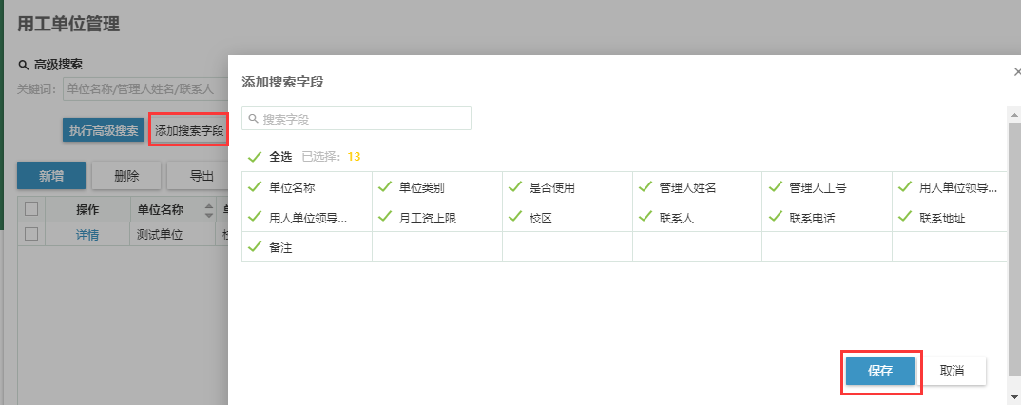
选择或输入相应关键字，点击执行高级搜索即可。
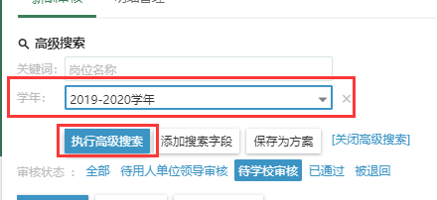

自定义列
点击自定义列，勾选相应字段，使界面数据按需要展示重点关注字段。（各界面操作一致）。
